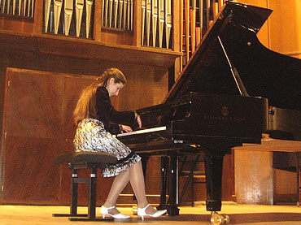

Мария Кустас

Мария Кустас родилась 11 мая 1995 г. Закончила I курс Академического музыкального колледжа при Московской государственной консерватории им. П.И.Чайковского у профессора Игнатьевой З.А.

К 15-ти годам Мария - лауреат одиннадцати конкурсов по фортепиано, из них пять – международные. В 2006 г. в Греции, г. Кавала, Мария стала лауреатом I премии на международном конкурсе пианистов. 2009 г. – лауреат I премии – Кипр.

Μαρία Κούστα

Η Μαρία Κούστα γεννήθηκε στις 11 Μαϊου 1995. Από την ηλικία των τριών (3) ετών παίζει πιάνο. Ολοκλήρωσε το πρώτο έτος σπουδών στο Ακαδημαϊκό Μουσικό Κολλέγιο του Κρατικού Ωδείου της Μόσχας «Τσαϊκόφσκι» με καθηγήτρια την Ζ.Α. Ιγκνάτιεβα.

Στα 15 της χρόνια έχει ήδη βραβευθεί και τιμηθεί σε έντεκα (11) διαγωνισμούς πιάνου. Το 2006 η Μαρία τιμήθηκε με το πρώτο βραβείο σε διεθνή διαγωνισμό πιάνου στην Καβάλα. Το 2009 τιμήθηκε με το πρώτο βραβείο σε αντίστοιχο διαγωνισμό στην Κύπρο.

